Муниципальное бюджетное дошкольное образовательное учреждение «Детский сад № 5» муниципального образования городской округ Ялта Республики Крым

КОНСУЛЬТАЦИЯ
для родителей

«Истерика и дети»

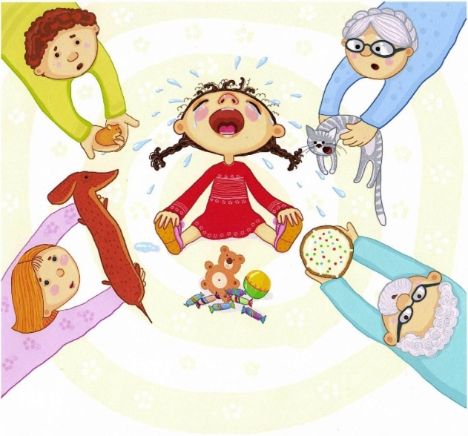

Подготовила: воспитатель Айвазовская Т. А.

г.Ялта
2021г

КОНСУЛЬТАЦИЯ
для родителей
«Истерика и дети»

Цель: помочь определить причины истерик и способы их решения.

Детские истерики и капризы
Второй раз за день ваш малыш кричит и бьется в истерике, превращая все вокруг в сумасшедший дом? Вы понятия не имеете, как же его успокоить и готовы сесть рядом, кричать или тихо плакать от беспомощности? Плакать и кричать не надо, есть лучший способ справиться с детской истерикой.
Действительно, детские капризы и истерики могут вызывать у вас глубокое раздражение и фрустрацию, но вместо того, чтобы относиться к ним, как к катастрофе, попробуйте использовать истерики, как возможность для обучения.
е призы
Почему ребенок устраивает истерику?
Истерика у ребенка может проявляться нытьем и плачем, или еще того хуже, когда дите кричит и воет, как пожарная сирена, пинает и бьет всех и все вокруг, падает на пол, закатывая глаза и перестает дышать. Капризы и истерики, в равной степени, характерны и для мальчиков, и для девочек в возрасте от одного года до трех лет.
Разные дети могут иметь разные типы темперамента – поэтому, у некоторых детей приступы негодования случаются регулярно, а у других чрезвычайно редко. Капризы являются нормальной частью развития ребенка, не следует относиться к ним, как к чему-то экстраординарному и негативному. Дети не взрослые, они еще не научились сдерживать и контролировать себя и свои эмоции.
Вспомните, как вы себя чувствуете, когда вы решили, например, перепрограммировать ваш DVD проигрыватель, но у вас ничего не получается, как бы вы не старались, потому что вы не можете понять, как это сделать. Это раздражает, не правда ли? Вы, наверное, ругаетесь плохими словами, кидаете руководство по эксплуатации об стенку, уходите из комнаты, громко хлопая дверью? Это взрослая версия истерики. Маленькие дети тоже пытаются справиться со своими маленькими проблемами, и когда у них не получается, они используют единственный инструмент выражения своего разочарования, который имеется в их распоряжении - истерику.
Несколько основных причин истерики у ребенка, так или иначе, знакомы всем родителям: малыш требует внимания, устал, голоден, болен или испытывает дискомфорт. Кроме того, истерики часто являются результатом детского разочарования в окружающем мире – они не могут заставить что-то или кого-то (например, предмет или родителей) сделать то, что они хотят. Разочарование – это неизбежная часть их жизни, учитывая, что они узнают и учатся, как работает их собственное тело, предметы и люди вокруг. Таким образом, теперь вы понимаете, почему ребенок устраивает истерику.
Перед тем как бороться с детской истерикой
Истерики являются обычным делом для второго года жизни, время, когда дети учатся говорить. Маленькие дети обычно понимают больше, чем могут выразить словами. Перед тем, как бороться с детской истерикой, попытайтесь понять механизм её развития. Вообразите, что вы не можете объяснить кому-то, что вам нужно и чего вы хотите – это раздражает и расстраивает, и в результате может вылиться в капризный плач. По мере того, как ребенок учится и начинает говорить, капризов становится все меньше и меньше.
Другая проблема, с которой сталкиваются маленькие дети – это возрастающая необходимость в автономии и независимости. Малыши желают чувства независимости и контроля над окружающим миром – они хотят и требуют для себя больше независимости, чем в состоянии справиться. Это создает идеальные условия для противоборства с родителями, так как ребенок думает: «Я могу это сделать сам» или «Я хочу это, дайте это мне.» Когда ребенок обнаруживает, что ему не разрешают сделать что-то, а также, что он не может получить все, чего пожелает, тогда мы и получаем результат – ребенок бьется в истерике!

Как справиться с детской истерикой?
Самое главное, о чем вам нужно помнить, когда ваш ребенок в очередной раз заходится в плаче и криках – неважно, какова причина капризов на этот раз, важно – оставаться спокойной(ым) и не усложнять ситуацию своим собственным раздражением и фрустрацией. Дети могут чувствовать, когда родители впадают в отчаяние. Это может расстроить ребенка еще больше, и истерика будет продолжаться дольше, а успокоить малыша будет гораздо сложнее. Вместо этого, несколько раз глубоко вдохните и постарайтесь думать четко и ясно.
Ваш ребенок полагается на вас в своих действиях, вы являетесь для него примером поведения. Шлепать по попке не самая лучшая тактика, не поможет; применение физического наказания посылает ребенку сообщение, что использование силы и физического наказания является приемлемым и правильным. Но вы - то знаете, что физическое наказание это не выход из ситуации? Вместо этого, вооружитесь терпением и имейте достаточно самоконтроля для вас обоих.
Для того чтобы справиться с детской истерикой, предпримите следующие шаги:
Во-первых, попытайтесь понять, что происходит и почему. Реагировать на истерики следует по-разному, в зависимости от причины. Вам обязательно надо выяснить причину истерики. Например, если ваш малыш просто испытывает большое разочарование оттого, что у него что-то не получилось, тогда, возможно, лучшим решением будет попробовать утешить и успокоить его.
Совершенно другая ситуация, когда истерика случилась с деткой по причине того, что ему в чем-то отказали. Логические навыки у малышей до двух лет, находятся в зачаточном состоянии, поэтому у вас вряд ли получиться прекратить истерику простыми и логичными объяснениями — почему вы не даете ему, скажем, сладкое перед обедом.
В данном случае, один из способов остановить приступ – это найти в себе достаточно терпения и не обращать внимания на рыдания и крики, - но только, при одном условии, если действия ребенка не представляют опасности для него самого и окружающих. Также, не следует доводить ситуацию до того, чтобы ребенок впал в истерический припадок (ребенок при этом запрокидывает голову и закатывает глаза). Если ваш ребенок прибаливает, голоден или хочет спать, решение игнорировать каприз, в этом случае, вряд ли будет правильным. Попробуйте успокоить его другими способами и уделите малышу больше внимания.
Если вы точно знаете, что ваш ребенок здоров, не голоден и хорошо поспал, а сейчас просто капризничает и пытается манипулировать вами, тогда наступило время воспитательного момента. Необходимо показать малышу, что слезы, крики и дергание ногами и катание по полу - это не способ добиться желаемого, с вами этот номер не пройдет.
Продолжайте заниматься своими делами, не обращая внимания на истерику вашего ребенка, но оставайтесь на виду. Не оставляйте маленького одного в комнате, иначе он может почувствовать себя брошенным в придачу ко всем неприятностям, которые уже с ним приключились.
В случае, если ребенок может навредить себе или другим во время истерики, следует увести его в тихое, спокойное место и постараться успокоить. То же самое касается ситуации, когда истерика случилась с малышом в публичном месте.
При истериках и капризах у детей очень хорошо работает метод зеркала – зеркальное повторение всех действий малыша – он падает на пол, вы падаете на пол, он кричит, вы кричите, он машет руками и топает ногами, вы, соответственно, делаете то же самое.
Дети дошкольного возраста или школьники, с большей вероятностью, пытаются использовать капризы, чтобы заставить взрослого уступить, особенно если подобное удавалось раньше. Когда дети подрастают, очень действенным способом является отослать ребенка в его комнату, чтобы остыл и успокоился. Ребенок должен оставаться в своей комнате до тех пор, пока полностью не успокоится.

Предупреждайте детские капризы и истерики
Никогда, не вознаграждайте своего ребенка, уступая ему в его требованиях, после того, как истерика закончилась. Это лишь докажет малышу, что истерика сработала, он получил, что он хотел. Вместо этого похвалите его, скажите малышу, какой он молодец, что сумел успокоиться.
Также дети могут быть особенно уязвимыми после истерики, они чувствуют, что вам их поведение совершенно не понравилось, думают, что теперь вы их меньше любите. А это значит, что пришло время для того, чтобы обнять и уверить вашего малыша, что вы его очень любите, и совершенно неважно, что там между вами произошло.
Успехов Вам и терпения!

ЛИСТ ОЗНАКОМЛЕНИЯ
Консультация для родителей
«Истерика и дети»

№ | ФИО родителя  (законного представителя) | Дата ознакомления | Подпись

